兴国县教育科技体育局
2022年部门预算说明

目 录
第一部分 兴国县教育科技体育局单位概况
一、部门主要职责
二、部门基本情况
第二部分兴国县教育科技体育局2022年单位预算情况说明
一、2022年部门预算收支情况说明
二、2022年“三公”经费预算情况说明
第三部分兴国县教育科技体育局2022年单位预算表
一、《收支预算总表》
二、《部门收入总表》
三、《部门支出总表》
四、《财政拨款收支总表》
五、《一般公共预算支出表》
六、《一般公共预算基本支出表》
七、《一般公共预算“三公”经费支出表》
八、《政府性基金预算支出表》
九、《部门整体支出绩效目标表》
十、《项目支出绩效目标表》
第四部分 名词解释
第一部分 兴国县教育科技体育局部门概况

- 部门主要职责
（一）贯彻执行党和国家有关教育、科技、体育的方针政策和法律法规，研究全县教育科技体育改革与发展的重大问题，综合指导和协调全县教育科技体育管理工作。
（二）承担县委教育工作领导小组具体工作，组织研究、拟订全县教育系统党的建设和思想政治建设重大政策、教育发展规划、重大改革方案，协调督促落实县委教育工作领导小组决定事项、工作部署和要求等。
（三）研究提出全县教育科技体育改革思路，编制全县教育科技体育事业发展规划，拟订教育科技体育事业的发展重点、结构、规模、速度和步骤，指导、协调并检查实施工作，负责全县教育科技体育信息的统计、分析等工作。
（四）统筹管理教育科技体育经费，会同有关部门制订筹措教育科技体育经费、拨款、基建投资的政策和规划。监督检查全县教育科技体育经费的筹措和使用管理情况，参与、协调教师工资发放工作。负责教育、科技、体育各项经费预决算的编制。归口管理境外、县外对本县的教育、科技、体育援助、贷款、合作项目的执行，管理中央、省、市对县转移支付的各项教育科技体育经费。
（五）统筹管理全县基础教育、中初等职业教育、中初等成人教育、学前教育、特殊教育等工作，组织执行国家制定的中等和初等教育各类学校设置指标、教育教学基本标准及教学基本文件，制定中等及中等以下各类教育的教育教学改革、后勤社会化改革和中初等教育评估工作。规划申报县城中心城区范围内的中心小学小布局，研究提出高中教育阶段学校的设置、更名、撤销调整意见，审批义务教育阶段学校的设置，管理全县基础教育、职业教育、小学学籍，协助市教育局管理全县普通高中、职业高中学籍，协助做好普通高中和职业高中的证件发放工作。
（六）指导教育督导工作。受县政府委托，负责对同级人民政府有关部门、乡（镇）人民政府履行教育工作职责情况的督导检查。监督、检查、指导、评估全县普及九年义务教育、扫除青壮年文盲、发展高中阶段教育、学前教育工作和各级各类学校实施素质教育工作。对全县中小学、幼儿园及其他教育机构的工作进行督导检查和评估。
（七）统筹规划、协调管理全县社会力量办学工作。审核或审批社会力量举办的普通中学、职业中学、初中、小学和幼儿园，对全县社会力量办学进行指导、管理、监督和评估检查。
（八）主管全县各级各类学校教师工作。负责全县教师资格的认定和管理、专业技术职务评审以及表彰奖励的有关工作。负责基础教育师资的培养及教师和教育管理人员的继续教育工作。会同有关部门研究落实全县学校教职工编制。指导并协调全县各级各类学校人事和分配制度改革。
（九）管理全县普通高等学校和中等专业学校招生考试、成人高等教育招生考试、高等教育自学教育、普通高中毕业会考等工作。
（十）统筹规划、管理全县各级各类学校的思想政治、品德教育、体育卫生与艺术教育、国防教育、科技教育、生态环境保护教育与安全教育管理等工作。
（十一）会同有关部门做好全县普通院校毕业研究生、大中专毕业生就业指导服务和大中专毕业生就业制度改革工作。负责引进国外智力工作，拟订引进国外智力管理办法，并监督实施。
（十二）规划并指导全县各级各类学校的教育科学研究、教学研究和调查研究工作。
（十三）贯彻执行国家语言文字工作的法律法规和方针政策、统筹管理全县语言文字工作，编制全县语言文字工作的中长期规划。指导推广普通话和书写规范字工作。负责普通话和书写规范字测试工作。
（十四）负责全县教育系统的信息化建设工作，指导全县中小学现代化信息技术教育、电化教育、教育技术装备工作；统筹管理全县现代化远程教育工作。
（十五）统筹规划、指导全县中小学勤工俭学、校办产业和风险管理工作。
（十六）负责全县教育科技体育系统对外交流工作。统筹管理全县教育系统对外交流和国际合作工作。贯彻执行国家对外科技合作与交流的方针、政策，组织拟订对外科技合作与交流的措施，组织协调全县科技合作与交流工作。承办上级体育部门交办的国际、国内竞赛活动，做好对外体育合作与交流。
（十七）负责组织制定实施全县各类科技计划和重大科技专项工程，负责统筹协调基础研究、应用技术研究和社会公益性技术研究以及国民经济与社会发展重大关键技术攻关。会同有关部门组织科技重大专项实施中的方案论证、综合平衡、评估验收和指导相关配套措施，对科技重大专项实施中的重大调整提出意见；负责编制并组织实施全县科技促进社会发展计划，制订相关重要措施和办法，协调农村科技体系建设，组织科技促进社会发展的关键技术研究和成果示范，促进以改善民生为重点的社会事业发展。
（十八）负责科技奖励评审的组织工作。指导科技成果转化工作，组织相关重大科技成果应用示范，推动企业自主创新能力。引导高新技术发展及产业化工作，指导和协调全县中小型企业技术创新工作，培育科技型中小企业。负责相关科技评审管理和科技统计管理，负责引导全县专利创造和城管转化工作，组织开展全县国防科技动员工作。
（十九）拟订全县体育工作的政策措施和体育事业发展规划，并组织实施；负责推动多元化体育服务体系建设，推进体育公共服务和体育体制改革。规范体育服务管理，推动体育标准化建设。负责体育彩票发行管理工作。
（二十）统筹规划全县竞技体育和青少年体育发展。推行全民健身计划，指导和组织实施国家体育锻炼标准，推动国民体质监测和社会体育指导工作队伍制度建设。组织参加体育竞赛。协调运动员社会保障工作。负责全县教练员、裁判员、运动员的考核、等级申报和审批工作。负责组织、协调、监督体育运动中的反兴奋剂工作。
（二十一）负责对各类体育社团、各类体育学校、体育项目俱乐部的资格审查、业务指导工作。负责对高危体育项目的审批工作。
（二十二）指导全县教育科技体育系统干部人事制度改革、统战工作、人才工作和干部培训工作。指导全县教育科技体育系统党建、廉政建设工作。负责教育科技体育系统审计工作。负责教育科技体育系统信访和群众工作。
（二十三）负责全县教育科技体育系统安全生产监督管理工作。
（二十四）完成县委、县政府和县委教育工作领导小组交办的其它工作任务。

二、部门基本情况
纳入本套部门预算汇编范围的单位共74个，包括：1个机关行政单位和73个下属事业单位。详见下表：
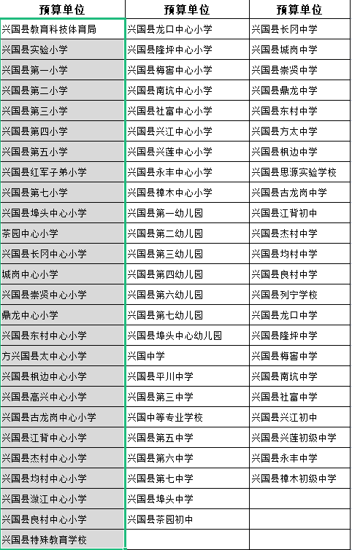
本部门2022年年初实有10872人，其中在职人员8422人，离休人员 7人，退休人员 2443人,年末其他人员 0人；年末学生人数173627人。

第二部分 2022年部门预算情况说明

一、2022年部门预算收支情况说明
（一）收入预算情况
2022年兴国县教科技体系统收入预算总额为250,806.58 万元，较上年预算安排增加143547.38万元，增长133.83%。其中：财政拨款收入114314.92 万元（其中：政府性基金收入300万元），教育收费资金收入50854.54 万元，事业收入6465.90 万元，事业单位经营收入8390.61 万元，其他收入26746.35 万元，附属单位上缴收入30万元，上级补助收入7219.39万元，上年结转（结余）36784.88万元。较上年预算 107259.2万元，增长133%。
（二）支出预算情况
2022年兴国县教科技体系统支出预算总额为250,806.58万元，较上年预算安排增加 143547.38万元，增长133.83%。其中：
按资金性质划分：2022年财政拨款支出114314.92万元，占比45.6%，；教育收费支出50854.54万元，占比20.2%；事业支出6465.90万元，占比2.6%；经营支出8390.61万元，占比3.3%；上级补助支出7219.39万元，占比2.9%；上年结转财政拨款36784.88万元，占比14.7%；其他支出26776.35万元，占比10.7%。
按支出功能科目划分：教育支出167267.57万元，占比66.7%；科学技术支出219万元，占比0.1%；社会保障与就业12326.71元，占比4.9%；文化旅游体育与传媒支出68.97万元，占比0%；卫生健康支出7756.67万元，占比3.1%；节能环保支出1.74万元，占比0%；城乡社区支出4938.84万元，占比2.0%；农林水支出81.26万元，占比0%，援助其他地区支出129.26万元，占比0.1%；住房保障支出9275.39万元，占比3.7%； 一般公共服务支出1.61万元，占比0%；其它支出48739.57万元，占比19.4%。
按支出项目经济分类划分：基本支出99891.46万元，其中：其中：工资福利支出84121.88万元，占比84.21%；商品和服务支出14681.65万元，占比14.70%；对个人和家庭的补助支出799.81万元，占比0.8%；资本性支出288.13万元，占比0.29%。
项目支出14123.46万元，占比15.79%
（三）财政拨款支出情况
2022年预算兴国县教科技体系统财政拨款支出为114014.92万元，其中：基本支出99891.46万元，项目支出14123.46万元。较上年预算安排的97188.68万元增长17.6 %。
按支出功能科目划分：教育支出85744.62 万元，占比75%；科学技术支出 130万元，占比0.1%；文化旅游体育与传媒支出52万元，占比0%；社会保障与就业11539.09万元，占比10.1%；卫生健康支出7271.83万元，占比6.4%；住房保障支出9275.39万元，占比8.1%；其它支出302万元，占比0.3%。
基本支出按支出经济分类划分：其中：工资福利支出84121.87万元，占比84.2%；商品和服务支出14681.65万元，占比14.7%；对个人和家庭的补助支出799.81万元，占比0.8%；资本性支出288.13万元，占比0.3%。
（四）政府性基金情况
2022年预算安排体育彩票公益金专项300万元，与上年相比无增减。
（五）机关运行经费等重要事项的说明
本部门2022年预算机关运行费预算14681.65万元，比2021年预算增加12111.79万元，增加21%，主要原因是：增加了1个预算单位，2022年预算包含上级专项资金支出。
按照《地方预决算公开操作规程》明确的口径，机关运行费指各部门的公用经费，包括办公及印刷费、邮电费、差旅费、会议费、福利费、日常维修费、专用材料及一般设备购置费、办公用房水电费、办公用房取暖费、办公用房物业管理费、公务用车
运行维护费以及其他费用。
（六）政府采购情况
2022年本系统政府采购预算安排9700万元，其中：财政拨款收入预算安排的政府采购9700万元。政府采购货物支出3500万元、政府采购工程支出50万元、政府采购服务支出6150万元。
（七）国有资产占有使用情况
截至2021年12月31日部门共有车辆 0 辆、其中一般公务用车 0 辆、执法执勤用车 0 辆。2022年单位预算安排购置车辆 0 辆，安排购置单位价值200万元以上大型设备具体为： 无 。
（八）绩效目标设置情况
2022年实行绩效目标管理的项目47个，涉及资金47588.75万元，如下：

项目单位 | 序号 | 项目名称 | 2022年单位申报项目拟安排资金
项目单位 | 序号 | 项目名称 | 总计 | 财政拨款 |  |  |  | 其他资金（非本级预算内）
 |  |  |  | 合计 | 一般公共预算 | 政府性  基金 | 收到提前下达上级专项 | 其他资金（非本级预算内）
教科体局 | 316 | 科技三项经费 | 50.00 | 50.00 | 50.00
教科体局 | 317 | 科技奖励基金 | 50.00 | 50.00 | 50.00
教科体局 | 318 | “苏区贫困学子关爱工程”贫困学子生活补助等资金 | 280.00 | 280.00 | 280.00
教科体局 | 319 | 学生营养餐食堂从业人员工资 | 677.60 | 677.60 | 677.60
教科体局 | 320 | 特岗教师工资福利经费 | 3,354.40 | 3,354.40 | 1,895.00 |  | 1,459.40
教科体局 | 321 | 见习大中专毕业生临时教师经费 | 2,362.80 | 2,362.80 | 2,362.80
教科体局 | 322 | 兴国班奖励 | 260.00 | 260.00 | 260.00
教科体局 | 323 | 教师节庆祝表彰费用 | 20.00 | 20.00 | 20.00
教科体局 | 324 | 高考绩效考核奖 | 300.00 | 300.00 | 300.00
教科体局 | 325 | 中等职业学校国家助学金资助 | 210.00 | 210.00 | 210.00
教科体局 | 326 | 珠心算专项经费 | 20.00 | 20.00 | 20.00
教科体局 | 327 | 原画矿退休人员工资 | 121.46 | 121.46 | 121.46
教科体局 | 328 | 师资培训发展经费 | 650.00 | - | - |  |  | 650.00
教科体局 | 329 | 督导工作经费 | 50.00 | 20.00 | 20.00 |  |  | 30.00
教科体局 | 330 | 特殊学校困难寄宿生补助 | 4.50 | 4.50 | 4.50
教科体局 | 331 | 学前教育资助县配套 | 450.00 | 450.00 | 450.00
教科体局 | 332 | 贫困家庭高考入学政府资助县配套 | 220.00 | 220.00 | 220.00
教科体局 | 333 | 普通高中助学金县配套 | 66.00 | 66.00 | 66.00
教科体局 | 334 | 义务教育寄宿生补助县配套 | 490.00 | 490.00 | 490.00
教科体局 | 335 | 义务教育公用经费 | 11,388.10 | 11,388.10 | 668.40 |  | 10,719.70
教科体局 | 336 | 普通公办高中生均公用经费县配套 | 1,200.00 | 1,200.00 | 1,200.00
教科体局 | 337 | 公办幼儿园生均公用经费县配套 | 555.00 | 555.00 | 555.00
教科体局 | 338 | 普通高中免学费 | 100.00 | 100.00 | 100.00
教科体局 | 339 | 家庭经济困难学生生活补助 | 1,137.00 | 1,137.00 |  |  | 1,137.00
教科体局 | 340 | 校舍安全保障资金 | 2,013.00 | 2,013.00 |  |  | 2,013.00
教科体局 | 341 | 农村学生营养膳食补助 | 9,358.00 | 9,358.00 |  |  | 9,358.00
教科体局 | 342 | 普惠性幼儿园补助资金 | 120.00 | 120.00 | 120.00
教科体局 | 343 | 用于特教的残疾人就业保障金 | 10.00 | 10.00 | 10.00
教科体局 | 344 | 备案制幼儿教师工资经费 | 1,435.00 | 1,435.00 | 1,435.00
教科体局 | 345 | 2022年新招聘教师养老保险、医保 | 352.00 | 352.00 | 352.00
教科体局 | 346 | 体育工作业务费 | 8.00 | 8.00 | 8.00
教科体局 | 347 | 体育彩票公益金专项 | 300.00 | 300.00 |  | 300.00
教科体局 | 348 | 兴国县城区公办幼儿园建设项目 | 5,467.00 | - | - |  |  | 5,467.00
教科体局 | 349 | 标准化考场升级改造项目 | 267.00 | 267.00 | 267.00
教科体局 | 350 | 教育信息化建设及运行维护经费 | 200.00 | 200.00 | 200.00
教科体局 | 351 | 标准化考点作作弊防控系统安装5G信用屏蔽模块项目 | 10.00 | 10.00 | 10.00
教科体局 | 352 | 初中学业水平考试体育测试设备采购项目 | 45.00 | 45.00 | 45.00
教科体局 | 353 | 兴国县中学拔尖创新人才培养项目 | 217.00 | 217.00 | 217.00
教科体局 | 354 | 2022年学生资助补助经费 | 2,307.60 | 2,307.60 |  |  | 2,307.60
教科体局 | 355 | 2022年现代职业教育质量提升计划资金 | 540.00 | 540.00 |  |  | 540.00
教科体局 | 356 | 改善普通高中学习办学条件中央补助资金 | 698.40 | 698.40 |  |  | 698.40
教科体局 | 357 | 2022年“三区”人才支持计划教师专项计划补助经费 | 83.52 | 83.52 |  |  | 83.52
教科体局 | 358 | 2022年省级公共文化（体育领域）专项资金 | 27.90 | 27.90 |  |  | 27.90
教科体局 | 359 | 公共体育场馆向社会免费或低收费开发补助资金 | 38.47 | 38.47 |  |  | 38.47
教科体局 | 360 | 科技创新赋能行动领导小组工作经费 | 30.00 | 30.00 | 30.00
教科体局 | 361 | 小计 | 47,544.75 | 41,397.75 | 12,714.76 | 300.00 | 28,382.99 | 6,147.00
老年体协 | 362 | 业务费 | 32.00 | 32.00 | 32.00
老年体协 | 363 | 小计 | 32.00 | 32.00 | 32.00 | - | - | -
门球协会 | 364 | 业务费 | 12.00 | 12.00 | 12.00
门球协会 | 365 | 小计 | 12.00 | 12.00 | 12.00 | - | - | -

其中：城乡义务教育公用经费县配套项目
1.项目概述:保障全县义务教育阶段学校正常运转、完成教育教学活动和其他日常工作任务等方面的支出，该经费的具体开支范围是：教学业务与管理、教学竞赛、教学质量提升及第三方评价的政府购买服务、办公、会议、印刷、教师培训、实验实习、文体活动、水电、取暖、交通差旅、邮电、教育信息化网络费用、仪器设备及图书资料等购置、学生课桌凳、床铺、食堂设施设备的零星补充购置及维修维护，房屋、建筑物、校园内道路、围墙、大门、运动场地、教室内教师讲台及仪器设备的日常维修维护，学校勤工俭学购买生产设备和工具、校园绿化美化、校园文化建设、学生健康体检、校方责任保险、初中学历水平考试报名、公务接待费，非财政供养人员经费等。
2.立项依据:《江西省人民政府关于进一步完善城乡义务教育经费保障机制的实施意见》和《关于印发江西省教育领域省与市县财政事权和支出责任划分改革实施方案的通知》（赣财教【2020】2号）文件要求，设立该项目。
3.实施主体:全县440所义务教育学校。
4.实施周期：2022年1月1日至2022年12月31日。
5.年度预算安排：460万元。
6.年度绩效目标：配套保障全县义务教育阶段学校正常运转、完成教育教学活动和其他日常工作任务等方面的支出。
二、2022年“三公”经费预算情况说明
2022年教科技体系统“三公”经费一般公共预算安排223.78万元。其中：
因公出国（境）费0万元，比上年减少20万元，主要原因是：无出国情况。
公务接待费213.78万元，比上年减少110.32万元。
公务用车运行维护费10万元，比上年增加0万元，
主要原因是：实行了公车改革，无公务车。
公务用车购置费0万元，比上年增（减）0万元，主要
原因是：实行了公车改革，无公务车。
- 兴国县教育科技体育局2022年单位预算表
（详见附表）

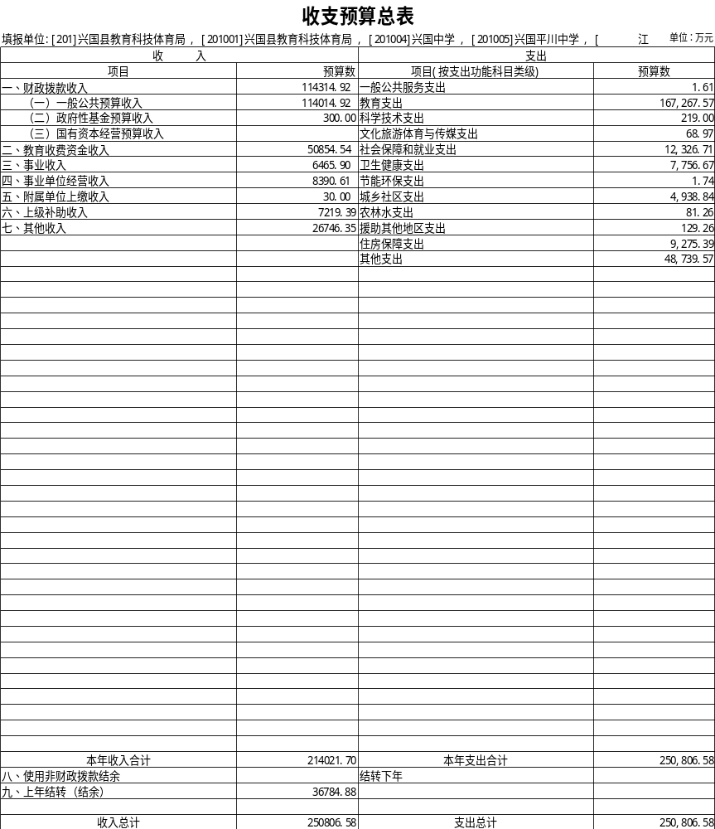
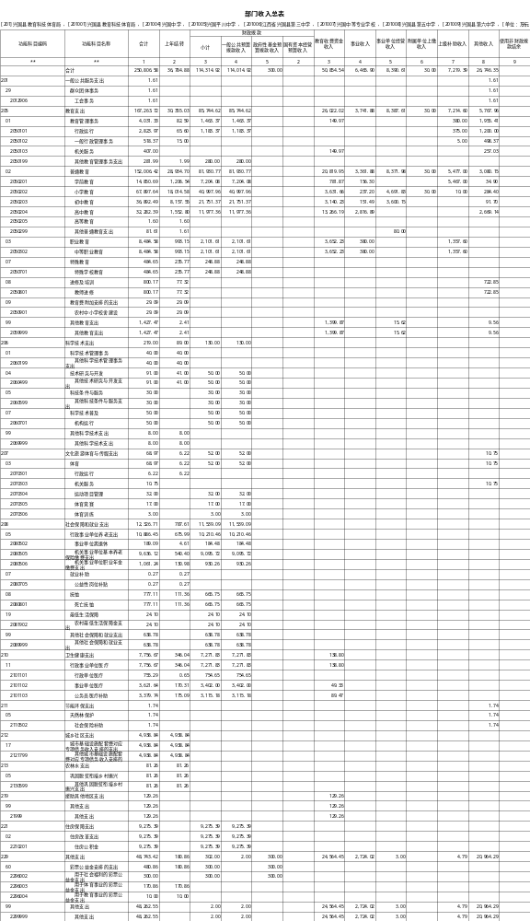
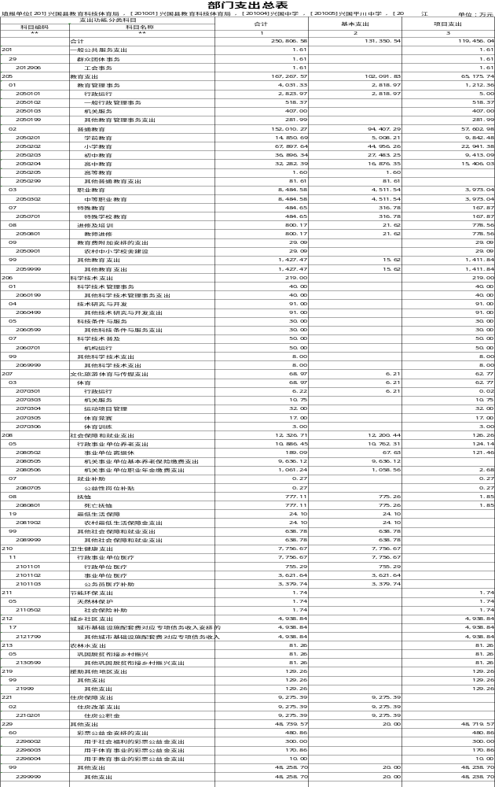
四、《财政拨款收支总表》
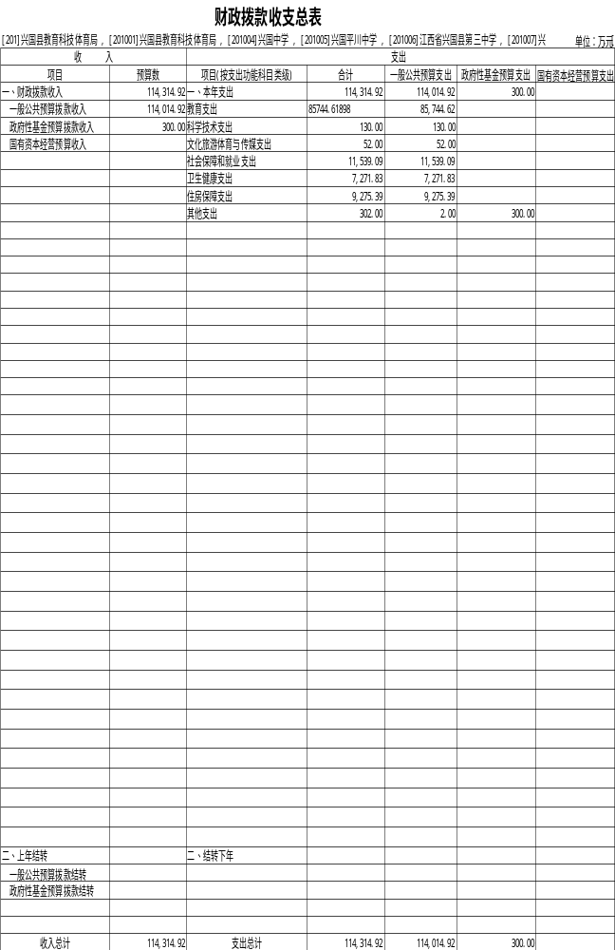
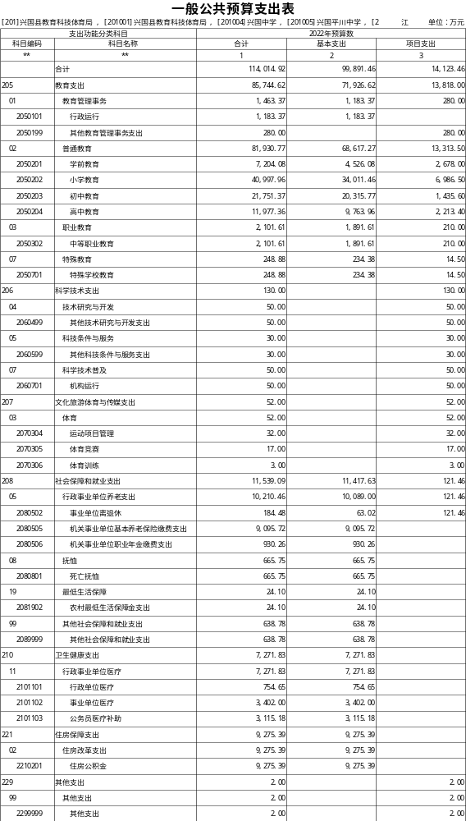
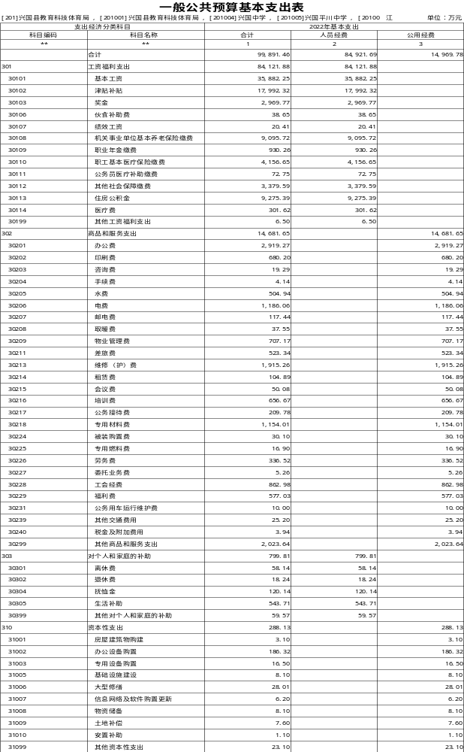
七、《一般公共预算“三公”经费支出表》
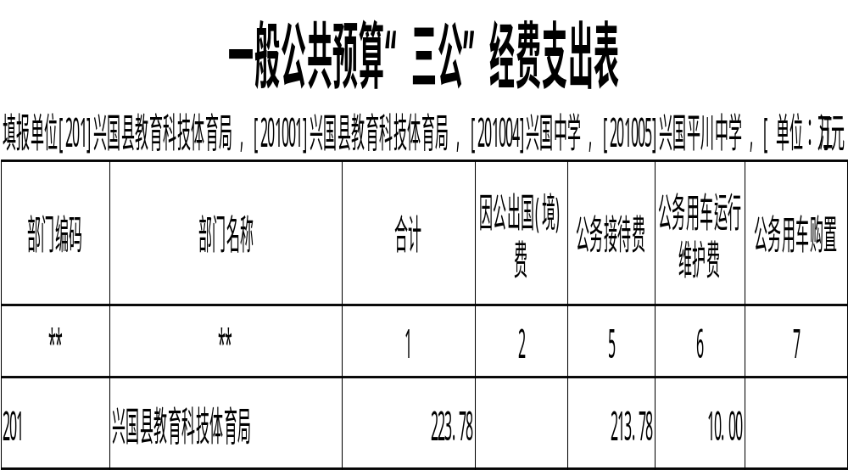
八、《政府性基金预算支出表》
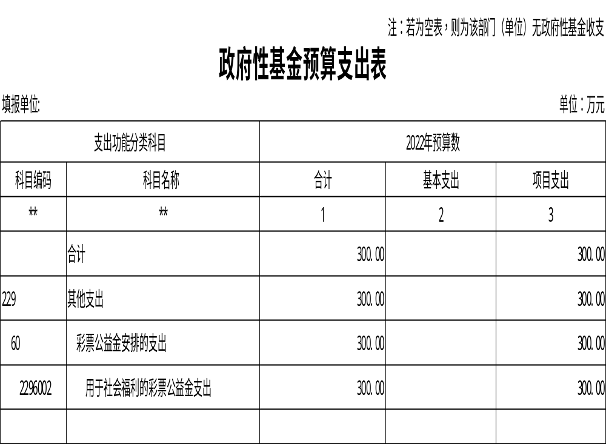

九、《部门整体支出绩效目标表》
2022年部门整体支出绩效目标表
部门名称 | 兴国县教育科技体育局
联系人 | 周光波 |  |  | 联系电话 | 13766301676
部门基本信息
部门所属领域 |  | 教育 |  | 直属单位包括
内设职能部门 |  | 20 |  | 编制控制数 |  | 135
在职人员总数 |  | 122 |  | 其中：行政编制人数 |  | 20
事业编制人数 |  | 102 |  | 编外人数
当年预算情况（万元）
收入预算合计 |  | 250806.58 |  | 其中：上级财政拨款 |  | 73145.11
本级财政安排 |  | 150915.12 |  | 其他资金 |  | 26746.35
支出预算合计 |  | 250806.58 |  | 其中：人员经费 |  | 84921.69
公用经费 |  | 14969.78 |  | 项目经费 |  | 150,915.11
年度绩效指标
一级指标 |  | 二级指标 | 三级指标 |  |  | 目标值
产出指标 |  | 数量指标 | 全县学校所数 |  |  | 844
 |  | 数量指标 | 全县学生数 |  |  | 173627人
 |  | 数量指标 | 全县教职工数 |  |  | 12175人
 |  | 质量指标 | 校建项目质量合格率 |  |  | 100%
 |  | 质量指标 | 贫困学生资助率 |  |  | 100
 |  | 质量指标 | 义务教育学生入学率 |  |  | 100
 |  | 质量指标 | 完成上级重点工作考核目标任务 |  |  | 全部完成
 |  | 时效指标 | 教育专项经费项目实施时间 |  |  | 2022年1月至12月
 |  | 时效指标 | 教师工资福利及时保障 |  |  | 按月及时发放工资
 |  | 成本指标
效益指标 |  | 经济效益指标
 |  | 社会效益指标 | 提升教师教育教学水平 |  |  | 有效提升
 |  | 社会效益指标 | 保障学校正常运转 |  |  | 有效保障
 |  | 生态效益指标
 |  | 可持续影响指标
满意度指标 |  | 满意度指标 | 学生、家长满意度 |  |  | 90
 |  | 满意度指标 | 教师满意度 |  |  | 90

十、项目支出绩效目标表（义务教育学校生均公用经费）
项目支出绩效目标表
(2022年度)
兴国县教育科技体育局
基本信息
项目名称： |  | 城乡义务教育公用经费县配套项目 | 项目编码： | 360732228888030000305
项目类别： |  | 当年项目 | 资金用途： | 政策类（转移性支出）
开始日期： |  | 2022-01-01 | 结束日期： | 2022-12-31
项目负责人： |  | 冯英福 | 联系人： | 兴国县教育科技体育局
联系电话： |  | 13707973218 | 是否重点项目： | 否
项目总金额： |  | 460 | 本年度预算金额： | 460
基本情况
立项必要性： |  | 为保障全县义务教育阶段学校正常运转，根据《江西省人民政府关于进一步完善城乡义务教育经费保障机制的实施意见》和《关于印发江西省教育领域省与市县财政事权和支出责任划分改革实施方案的通知》（赣财教【2020】2号）文件要求，设立该项目。
实施可行性： |  | 拨付到各义务教育学校，学校根据《江西省中小学公用经费支出管理暂行办法》管理使用经费
项目实施内容： |  | 保障全县义务教育阶段学校正常运转、完成教育教学活动和其他日常工作任务等方面的支出，该经费的具体开支范围是：教学业务与管理、教学竞赛、教学质量提升及第三方评价的政府购买服务、办公、会议、印刷、教师培训、实验实习、文体活动、水电、取暖、交通差旅、邮电、教育信息化网络费用、仪器设备及图书资料等购置、学生课桌凳、床铺、食堂设施设备的零星补充购置及维修维护，房屋、建筑物、校园内道路、围墙、大门、运动场地、教室内教师讲台及仪器设备的日常维修维护，学校勤工俭学购买生产设备和工具、校园绿化美化、校园文化建设、学生健康体检、校方责任保险、初中学历水平考试报名、公务接待费，非财政供养人员经费等。
中长期目标： |  | 保障全县义务教育阶段学校正常运转、完成教育教学活动和其他日常工作任务等方面的支出
年度绩效目标： |  | 保障全县义务教育阶段学校正常运转、完成教育教学活动和其他日常工作任务等方面的支出
立项依据
政策依据： |  | 江西省人民政府关于进一步完善城乡义务教育经费保障机制的实施意见
其他依据： |  | 关于印发江西省教育领域省与市县财政事权和支出责任划分改革实施方案的通知（赣财教【2020】2号）
需要说明的其他问题：
年度绩效目标
保障全县义务教育阶段学校正常运转、完成教育教学活动和其他日常工作任务等方面的支出，该经费的具体开支范围是：教学业务与管理、教学竞赛、教学质量提升及第三方评价的政府购买服务、办公、会议、印刷、教师培训、实验实习、文体活动、水电、取暖、交通差旅、邮电、教育信息化网络费用、仪器设备及图书资料等购置、学生课桌凳、床铺、食堂设施设备的零星补充购置及维修维护，房屋、建筑物、校园内道路、围墙、大门、运动场地、教室内教师讲台及仪器设备的日常维修维护，学校勤工俭学购买生产设备和工具、校园绿化美化、校园文化建设、学生健康体检、校方责任保险、初中学历水平考试报名、公务接待费，非财政供养人员经费等。
一级指标 | 二级指标 | 三级指标 |  | 指标值
产出指标 | 数量 | 全县义务教育阶段学校数 |  | =440所
产出指标 | 数量 | 全县义务教育阶段小学学生人数 |  | =73505人
产出指标 | 数量 | 全县义务教育阶段初中学生人数 |  | =50437人
产出指标 | 质量 | 小学入学率 |  | >=100%
产出指标 | 质量 | 初中入学率 |  | >=100%
产出指标 | 时效 | 项目实施时间 |  | 2022年1月1日至2022年12月31日
产出指标 | 成本 | 义务教育阶段小学生均公用经费标准 |  | =650元/生/年
产出指标 | 成本 | 义务教育阶段初中生均公用经费标准 |  | =850元元/生/年
效益指标 | 社会效益 | 保障学校正常运转，改善学校办学条件 |  | 效果良好
效益指标 | 可持续影响 | 提高群众受教育满意度 |  | 效果良好
满意度 | 满意度 | 接受义务教育学生满意度 |  | >=90%
满意度 | 满意度 | 义务教育学校教师满意度 |  | >=90%

第四部分名词解释
一、收入科目
（一）财政拨款：指县本级财政当年拨付的资金。
（二）事业收入：指事业单位开展专业业务活动及辅助活动
取得的收入。
（三）事业单位经营收入：指事业单位在专业业务活动及辅
助活动之外开展非独立核算经营活动取得的收入。
（四）其他收入：指除财政拨款、事业收入、事业单位经营
收入等以外的各项收入。
（五）附属单位上缴收入：反映事业单位附属的独立核算单
位按规定标准或比例缴纳的各项收入。包括附属的事业单位上缴
的收入和附属的企业上缴的利润等。
（六）上级补助收入：反映事业单位从主管部门和上级单位
取得的非财政补助收入。
（七）使用非财政拨款结余：填列历年滚存的非限定用途的
非统计财政拨款结余弥补2021年收支差额的数额。
（八）上年结转和结余：填列2020年全部结转和结余的资金数，包括当年结转结余资金和历年滚存结转结余资金。
二、支出科目
（一）、基本支出：指为保障机构正常运转、完成日常工作任务而发生的人员支出和公用支出。
（二）、项目支出：指在基本支出之外为完成特定的行政任务或事业发展目标所发生的支出。
（三）、上缴上级支出：指事业单位按照财政部门和主管部门的规定上缴上级单位的支出。
（四）、经营支出：指事业单位在专业业务活动及其辅助活动之外开展非独立核算经营活动发生的支出。
（五）、对附属单位补助支出：指事业单位用财政补助收入之外的收入对附属单位补助发生的支出。
（六）、“三公”经费：指各部门因公出国（境）费、公务用车购置及运行费和公务接待费。其中，因公出国（境）费指单位公务出国（境）的住宿费、旅费、伙食补助费、杂费、培训费等支出；公务用车购置及运行费指单位公务用车购置费及租用费、燃料费、维修费、过路过桥费、保险费、安全奖励费用等支出；公务接待费指单位按规定开支的各类公务接待（含外宾接待）支出。
（七）、机关运行经费：指为保障行政单位（含参照公务员法管理的事业单位）运行用于购买货物和服务的各项资金，包括办公费、印刷费、差旅费、会议费、日常维修费、专用材料及办公用房水电费、物业管理费、公务用车运行维护费。

